Muránske hradné hry
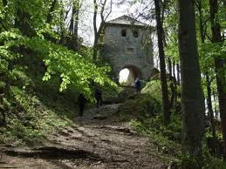
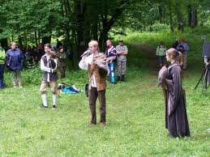
Pozývame Vás na muránske hradné hry, ktoré sa budú konať 9. júna 2013.
Uvidíte živých lukostrelcov, rytierov aj sokoliarov. Tešíme sa na Vás

